**Отчет о тестировании Инструкции по установке OpenJDK11**

**Описание:**

Дата начала – 22.08.2020

Дата окончания – 22.08.2020

Было проведено тестирование установки OpenJDK11

Результат тестирования: ПО успешно установлено

Скриншот терминала:

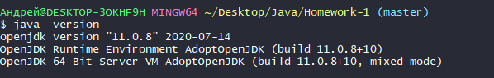

**Тестовые артефакты:**

[Инструкция по установке OpedJDK11](https://github.com/netology-code/javaqa-homeworks/blob/master/intro/openjdk11-manual.md);

Git bash

**Окружение:**

Win 10 x64 Education ver. 1809

Java 11.0.08